嘉義市112年度科學168教育博覽會－「魔術方塊」科學競賽實施計畫

壹、依據：嘉義市112年度科學168教育博覽會實施計畫。

貳、目的：
一、辦理魔術方塊科學競賽，培養參賽學生專注力及啟發賽者增強空間思維能力。
二、藉由科學競賽實施，擴大學生科學的參與，以達到科學教育之目的。

參、主辦單位：嘉義市政府
承辦單位：嘉義市北園國民中學

肆、活動內容:
本次比賽主題為三階魔方競速，分為國中、國小一般競速。

伍、報名規則:
  - 競賽組分為國中一般競速組、國小一般競速組，共2組。
  - 報名人數：一般競速組國中總報名人數限每校至多10名學生，國小總報名人數限每校至多5名學生。
  - 請將於6月16日(星期五 )之前至google表單填寫報名表，網址連結及QR code：https://forms.gle/ERLWKVtuD2okUNYaA
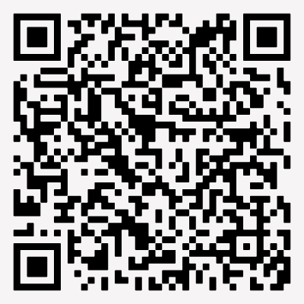
  - 請各校於比賽當天(7/17)至少派一名老師帶隊參加，並完成報到手續。

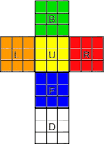
陸、競賽規則及流程

一、參賽選手自己準備3x3x3 魔術方塊，魔術方塊的配色必須是一面只有一個顏色，且一個顏色只用在一面，請使用官方配色(如右圖，U(上):黃色，D(下)：白色，R(右)：紅色，B(後)：綠色，L(左)：橘色，F(前)：藍色)；方塊要可以正常使用，以便被正常轉亂。

二、請參加選手自備兩顆魔術方塊於各組比賽前將魔術方塊(魔術方塊必須是完成歸位)送至大會檢查及轉亂處。

三、若參賽選手未自備魔術方塊，可向主辦單位借用備用魔術方塊，但若比賽過程中造成魔術方塊故障，包含：魔術方塊POP彈出、零件原處旋轉、螺絲脫落、蓋子分開等等，選手須自負故障排除責任，主辦單位概不負責。

四、請選手於送交魔術方塊後至預備處準備，等待叫號，進行比賽。

五、每次比賽前由轉亂員依電腦隨機產生的轉亂步驟來轉亂。

六、比賽前每位參賽選手可觀察欲完成之魔術方塊15秒。

七、觀察完成後，雙手放於計時器，由大會統一徵詢選手比賽準備完成後，統一開始，選手放開雙手計時開始，進行比賽。

八、比賽完成，即魔術方塊每一面的顏色都已歸位，並將雙手放回計時器，時間即停止計時，並經裁判工作人員確認並計錄結果。

九、競賽組各組每次比賽時間為3分鐘，超過時間即停止比賽，並由主辦單位記錄時間及已完成面數(必要時列入名次計算)。

十、競賽組各組均採個人一次決賽辦理，以兩次比賽時間加總，時間少速度快者名次在前。名次先後依下列順序：

1.兩次比賽兩次皆完成歸位；

2.兩次比賽一次完成歸位，另一次未於時間完成；比較完成面數，多者在前；若面數相同，則比較時間，時間少在前。

柒、比賽時間：112年7月17日(星期一) 下午1:00至1:20報到（未完成報到者視
同放棄），下午1:30比賽正式開始。

捌、比賽地點：嘉義市港坪公園科技競賽舞台。

玖、獎勵辦法：
競賽組依不同組別分別取實際競賽時間最佳成績的50%(至少需完成一個始列入成績計算)，頒予特優、優等及甲等等獎狀。特優及優等佔15﹪，甲等佔20﹪。

拾、請參賽學生隨時至嘉義市科學168相關網頁查詢最新競賽訊息。

拾壹、本計畫呈嘉義市政府核准後辦理，修正時亦同。

